Module 4 : premier pipeline

Captures

Runner GitHub utilisé par le pipeline (ubuntu-24.04, runner hébergé par GitHub, aucun jeton visible) :

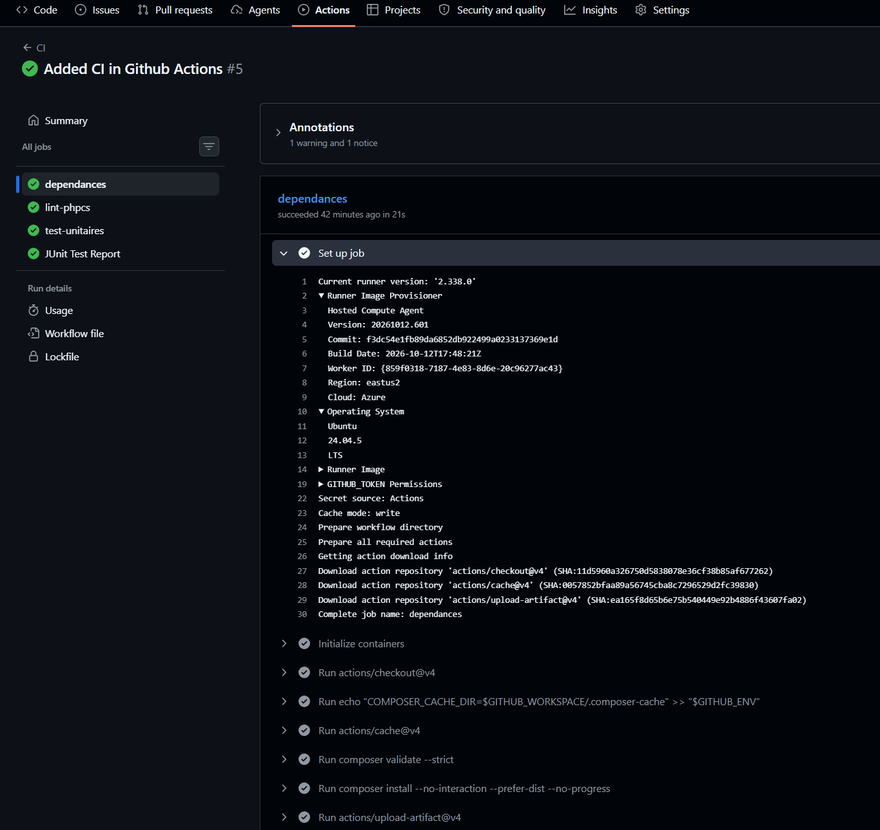

Le pipeline vert : 3 jobs (dependances, lint-phpcs, test-unitaires) et 7 tests réussis :

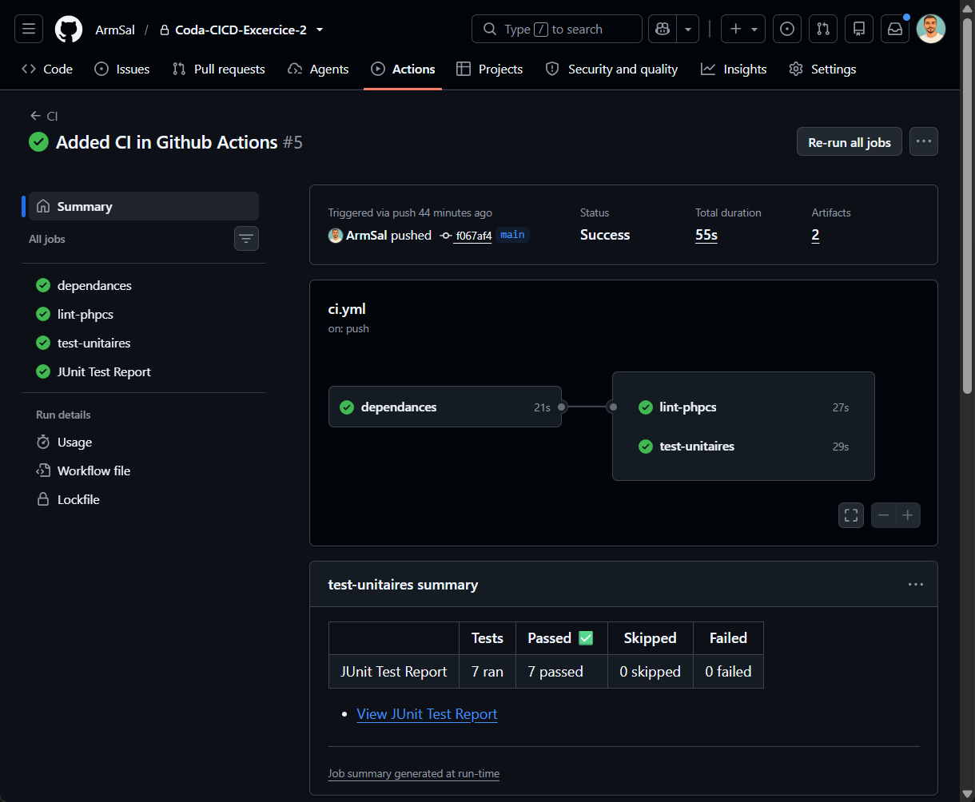

Log de dependances au second pipeline : le cache est restauré et l'artifact vendor est envoyé :

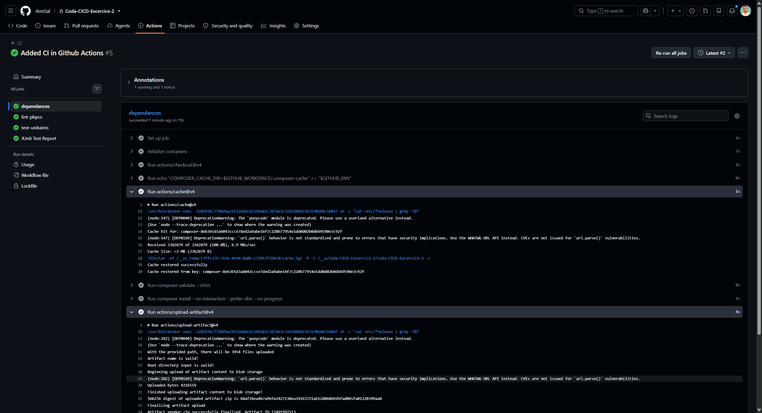

Le pipeline rouge : test-unitaires échoue, le rapport JUnit indique le test en échec :

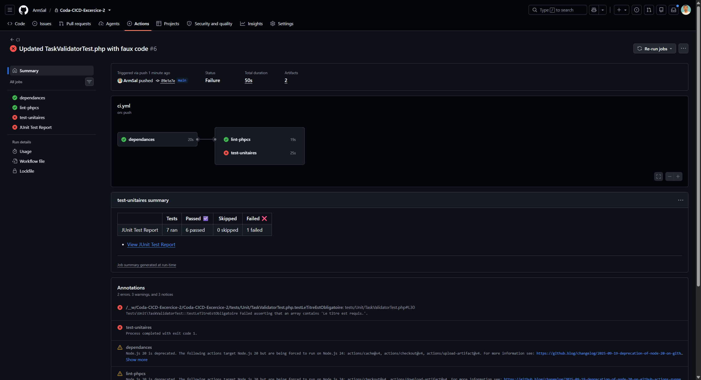

Le README du projet avec le badge de pipeline :

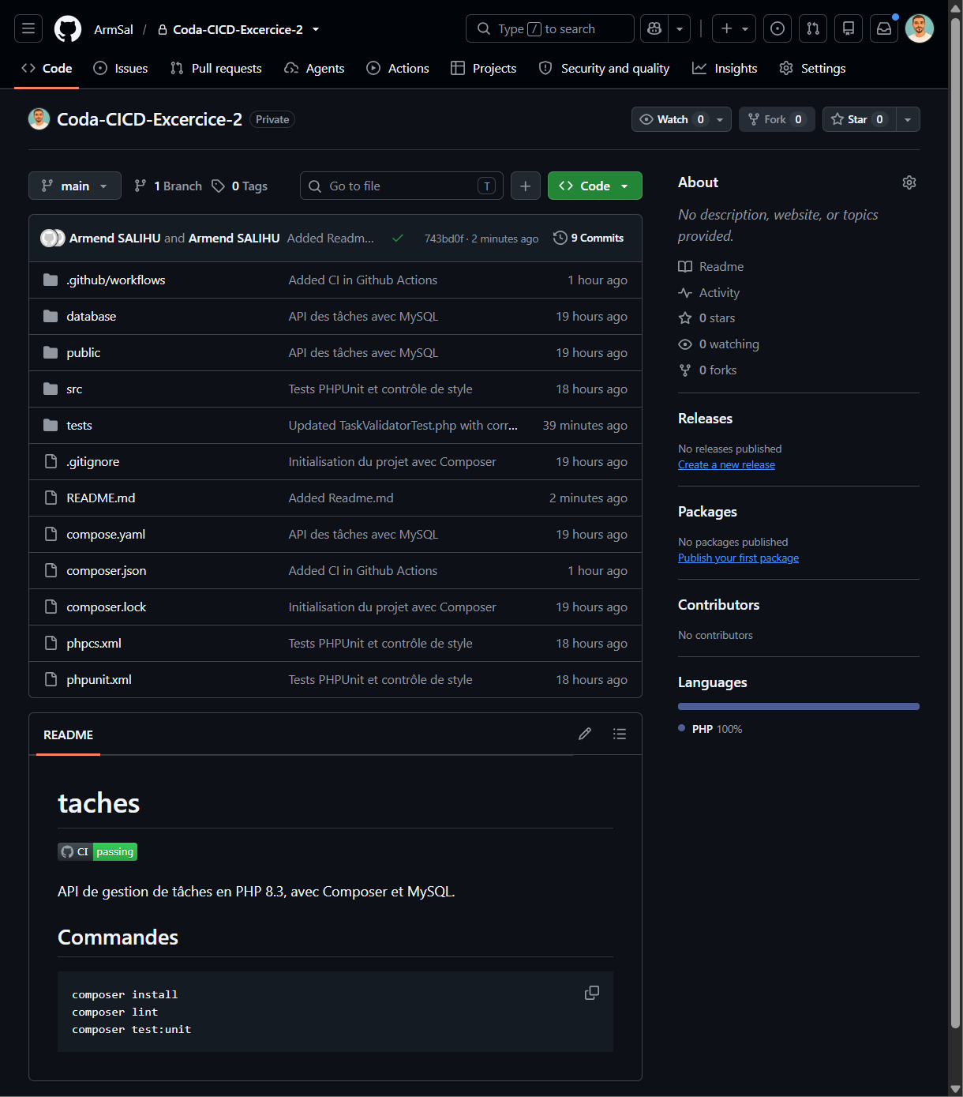

Premier pipeline vert : https://github.com/ArmSal/Coda-CICD-Excercice-2/actions/runs/39926746490

Mon pipeline

J’ai créé mon pipeline dans .github/workflows/ci.yml. Il a trois jobs : un pour installer les paquets, un pour vérifier le code et un pour lancer les tests. Les deux derniers tournent en parallèle.
Au premier push, Composer a trouvé un problème de versions. J’ai remplacé 11.5 et 3.11 par ^11.5 et ^3.11. Après, le pipeline est passé au vert.

Questions

1. Quelle est la différence entre un artifact et le cache ? Pourquoi vendor/ est-il un artifact et .composer-cache/ un cache ?
Un artifact sert à partager des fichiers entre les jobs. vendor/ contient les paquets nécessaires aux tests. Le cache .composer-cache/ évite de télécharger les paquets à nouveau et fait gagner du temps.

2. Que change needs: [dependances] ? Que se passerait-il sans artifact ?
Les deux autres jobs attendent la fin de dependances, puis démarrent en parallèle. Sans télécharger l’artifact vendor/, ils doivent refaire composer install pour fonctionner.

3. Qu'avez-vous observé avec allow_failure: true ? Pourquoi ne faut-il pas en abuser ?
Le lint peut échouer, mais le pipeline reste vert. Il faut faire attention : on peut oublier les erreurs et livrer du code avec des problèmes

